ЗАДАЧА.
В программе ЗУП и ЗКГУ при перерасчете прошлых периодов происходит перерасчет страховых взносов прошлых периодов.
НЕОБХОДИМО чтобы начисления страховых взносов происходили ТОЛЬКО в месяце проведения документа.
В нижеприведенном примере из-за Больничного листа 249 от 30.03.2018 произошел перерасчет прошлого периода, надо чтобы за прошлый период (01.01.2018) произошло сторнирующее начисление текущим периодом(01.03.2018) (рис1).
В итоге данные по начислению страховых взносов должны полностью соответствовать КАРТОЧКЕ УЧЕТА СТРАХОВЫХ ВНОСОВ (Налоги и взносы-Отчеты по налогам и взносам-Карточка учета страховых взносов (рис2)
Рис.1
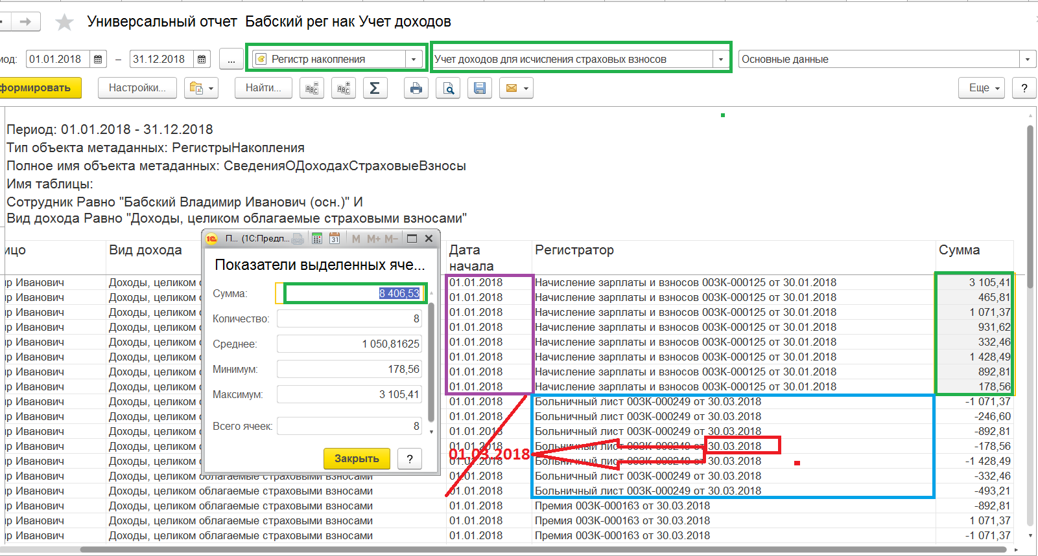
Рис. 2
